Vecteurs, droites et plans de l’espace

- Les vecteurs de l'espace

Définition - Vecteurs
Soient $A$ et $B$ deux points de l'espace, la transformation qui à tout point $M$ de l'espace associe l'unique point $M'$ tel que $ABM'M$ soit un parallélogramme s'appelle …………………………….
Comme, dans le plan, les vecteurs $\vec{AB}$ et $\vec{MM'}$ sont égaux et on dit également qu’ils sont deux …………………………………. d'un vecteur unique noté $\vec{u}$.
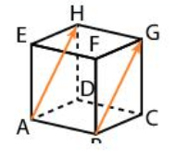
Exemple
Dans le cube $ABCDEFGH$, les vecteurs $\vec{AH}$ et $\vec{BG}$ sont égaux car $………………………$
………………………………………..

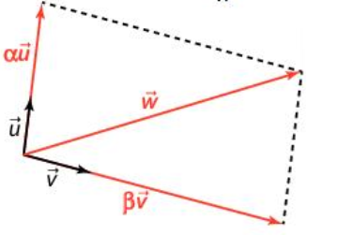
Propriété - Combinaison linéaire
Étant donné trois vecteurs $\vec{u}$, $\vec{v}$ et $\vec{w}$ de l'espace non ………………….
On dit que $\vec{w}$ est une combinaison linéaire des vecteurs $\vec{u}$ et $\vec{v}$ s’il existe ………………………………………….
$$…………………………………..$$

Remarques
On dit aussi que les trois vecteurs sont ………………………
Dans le cas où $\vec{v}=α\vec{u}$ on dit que les vecteurs $\vec{u}$ et $\vec{v}$ sont …………………..

Définition - Droite de l'espace
Une droite de l'espace est définie :
• soit par ………………………………………..,
• soit par ………………………………………….

Propriété - Caractérisation d'une droite de l'espace
La droite passant par le point $A$ et de vecteur directeur $\vec{u}$ est l'ensemble des points $M$ de l’espace tels que ……………………………………………...

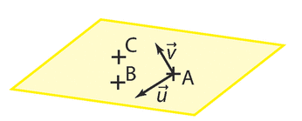
Définition - Plan de l'espace
Un plan de l’espace est défini :
• soit par …………………………………………………..
• soit par …………………………………………………...

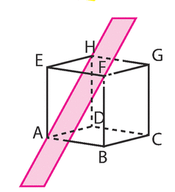
Exemple
Dans le cube $ABCDEFGH$, le plan $(AFH)$ est déterminé par les trois points $………….$ ou bien par le point $……$et les vecteurs ………………………………………

Propriété - Caractérisation d'un plan de l'espace
Le plan défini par le point $A$ et les vecteurs non colinéaires $\vec{u}$ et $\vec{v}$est l'ensemble des points $M$ tels que ………………………………………………
………………………………………………………………………………..

Exemple
Dans le cube $ABCDEFGH$ et le plan $(ABD)$, le point $C$ appartient à ce plan car le vecteur $\vec{AC}$ s'écrit comme une combinaison linéaire de $………………………………………………………………………………………$

- Positions relatives de droites et de plans dans l’espace

Propriété – Positions relatives de deux droites
Deux droites de l’espace sont soit …………….(c’est-à-dire incluses dans ………………………) soit ……………………………….
$d$ et $d'$ sont …………………………………………………………………..  ……………………………………………………………………………….  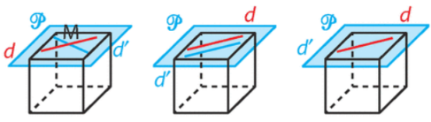 | $d$ et $d'$ sont ……….  $$…………………..$$  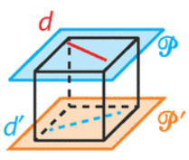

Exemple
Dans le cube $ABCDEFGH$ les droites $(AB)$ et $(CE)$ …………………………………...

Propriété - Positions relatives d'une droite et d'un plan
Soit $d$une droite et $P$ un plan.
II existe trois configurations pour les positions relatives de $d$ et de $P$.
① $…………………………………$  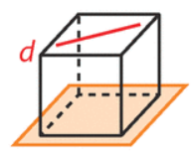 | ② $……………………….$  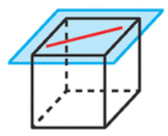 | ③ $…………………………$  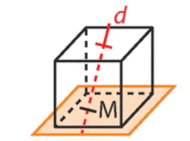

Propriété - Positions relatives de deux plans
Soit $P$ et $P$' deux plans.
Il existe trois configurations pour les positions relatives de $P$et de$P'$.
① $……………………….$  ……………………….  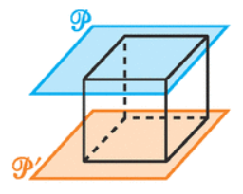 | ② $………………………………$  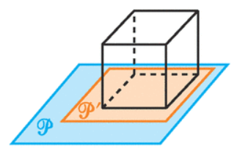 | ③ $…………………………………..$  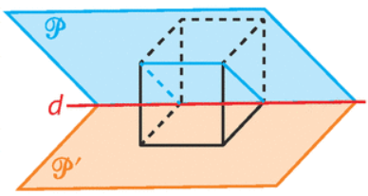

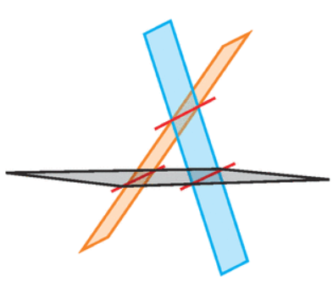
Théorème - Théorème du toit
Si deux plans $P$ et $P'$ contiennent respectivement deux droites $d$ et$d'$ parallèles entre elles alors ……………………………………
……………………………………………………………………..

Propriétés - Parallélisme de droites et de plans
① Une droite est strictement parallèle à un plan si et seulement si ………………………………………………………………………………….
② Deux plans sont parallèles si et seulement si ………………………………………………………
………………………………………………………………………………………………………...
③ Si une droite est parallèle à un plan alors tout plan contenant cette droite et sécant au plan, ……
………………………………………………………………………………………………………...

- Décomposition de vecteurs dans l'espace

Propriété - Relation de Chasles
Comme dans le plan, si A, B et C sont trois points de l’espace alors on a :
$$…………………………………$$
Exemple
Dans un triangle $ABC$, on place les points $M$ et $N$ tels que $\vec{AM}=\frac{1}{2}\vec{AB}$ et $\vec{BN}=\frac{2}{3}\vec{BC}$.
Exprimons le vecteur $\vec{MN}$ en fonction des vecteurs $\vec{AB}$ et $\vec{AC}$ :
$$\vec{MN}= ……………………………………………………………………………………$$
…………………………………………………………………………………..
Définition - Base
Trois vecteurs $\vec{i}$ , $\vec{j}$ et $\vec{k}$ constituent une base de l'espace si et seulement si …………………………………………………………………………………...

Exemple
Dans un cube $ABCDEFGH$, aucun des vecteurs $\vec{AB}$, $\vec{AD}$ et $\vec{AG}$ n'est une combinaison linéaire des deux autres donc $\left(\vec{AB} , \vec{AD} ,\vec{AG}\right)$ est une base de l'espace.

Propriété - Décomposition d'un vecteur dans une base
Soit $\left(\vec{i} , \vec{j} , \vec{k} \right)$ une base de l'espace, tout vecteur $\vec{u}$ peut décrire comme une combinaison linéaire unique des vecteurs $\vec{i}$ , $\vec{j}$ et $\vec{k}$ et on a :
$$\vec{u}= …………………………….$$
Et on dit que $………………………………………………………………………$ dans la base $\left(\vec{i} , \vec{j} , \vec{k} \right)$.

Démonstration
……

Exemple
Dans le cube $ABCDEFGH$ muni de la base $\left(\vec{AB} , \vec{AD} ,\vec{AE}\right)$, on peut décomposer les vecteurs ainsi :
$\vec{AG} =\vec{AC} +\vec{AE} =\vec{AB} +\vec{AD} +\vec{AE}$ et $\vec{BH} =\vec{BA} +\vec{AH} = -\vec{AB} +\vec{AD} +\vec{AE}$

- Repérage dans l'espace

Propriété - Repère
On appelle repère $\left(O ; \vec{i} , \vec{j} , \vec{k} \right)$ de l’espace le quadruplet où $O$ est un point de l’espace appelé origine et où le triplet $\left(\vec{i} , \vec{j} , \vec{k} \right)$est une base de l'espace.

Exemple
Dans un cube $ABCDEFGH$, $\left(\vec{AB} , \vec{AD} ,\vec{AE}\right)$ est une ……………………………………… donc $\left(A ;…………………………\right)$est un ……………………………..

Corollaire - Coordonnées d'un point
Dans un repère $\left(O ; \vec{i} , \vec{j} , \vec{k} \right)$, pour tout point $M$ de l'espace il existe un triplet $(x ; y ; z)$ unique tel que $\vec{OM}= ………………………..$ où $x$ s'appelle ………………., $y$ …………………. et $z$ la ……..
Exemple
Dans le cube $ABCDEFGH$ muni du repère $\left(A ; \vec{AB} , \vec{AD} ,\vec{AE}\right)$ les coordonnées des autres sommets du cube sont $………………………………………………………………………..$car par exemple : $…………………………………………………….$

Remarque
Les opérations sur les coordonnées dans l'espace sont les mêmes que celles dans le plan.

Propriété - Coordonnées d'un vecteur
Comme dans le plan si $A\left(x_{A} ; y_{A} ;z_{A}\right)$ et $B\left(x_{B} ; y_{B} ;z_{B}\right)$ alors $………………$.

Exemple
Dans le cube $ABCDEFGH$ muni du repère $\left(A ; \vec{AB} , \vec{AD} ,\vec{AE}\right)$ on a les coordonnées des vecteurs $\vec{GH}………………$ et $\vec{FC}……………..$

Propriété - Représentation paramétrique d'une droite
Dans un repère $\left(O ; \vec{i} , \vec{j} , \vec{k} \right)$, la droite passant par le point $A\left(x_{A} ; y_{A} ;z_{A}\right)$ et de vecteur directeur $\vec{u}\left(\begin{matrix}a \\ b \\ c\end{matrix}\right)$ admet comme représentation paramétrique le système $…………………………………..$

Démonstration
$$……..$$

Remarque
On peut trouver une autre représentation paramétrique de la même droite en changeant de point et/ou en prenant un autre vecteur directeur colinéaire au précédent.

Exemple
Une représentation paramétrique de la droite de l'espace passant par le point $A(-1 ; 2 ; -3)$ et de vecteur directeur $\vec{u}\left(\begin{matrix}1 \\ -4 \\ -2\end{matrix}\right)$ est $……………………………………………..$

